Дидактическое игровое пособие
Игра – ходилка «Путешествие по Золотому кольцу России».

Актуальность:

Игра ходилка-бродилка — одна из разновидностей старейших настольных игр.
Игры с кубиками и фишками очень полезны, причем развивают они самые разнообразные умения и навыки:
- развитие социальных и коммуникативных навыков;
- настольные игры отлично развивают мелкую моторику и координацию движений;
- развитие концентрации и внимания;
- кидая кубик и отсчитывая ходы, малыш между делом знакомится с понятием количества, осваивает навыки порядкового и количественного счета, учится соотносить количество (в данном случае, точек на кубике) со знаком(цифрами);
- расширять и обогащать словарный запас.

Актуальность пособия в том, что оно способствует приобщению детей к народной культуре, воспитанию интереса к историческим корням русского народа, обогащает чувственный опыт ребенка, его реальное представление об окружающем мире,
позволяет научить детей видеть себя потомками и наследниками
России через игру, посредством ознакомления с городами «Золотого кольца» России.

Цель - познакомить детей старшего дошкольного возраста с городами Золотого кольца России и их достопримечательностями.
Задачи:
1. Познакомить детей старшего дошкольного возраста с историей и достопримечательностями некоторых древнерусских городов, расположенных по Золотому кольцу России.
2. Развивать любознательность, познавательный интерес, связную речь детей.
3. Воспитывать любовь к своей Родине.

Материалы для игры: игровое поле, кубик, фишки, картинки с городами «Золотого кольца» России, 10 книжечек рассказывающих о достопримечательностях городов, о том как выглядит герб города и чем знаменит город, карточки по ПДД дидактическая игра «Можно – нельзя» (минутки безопасности в картинках).
Описание: Игра предназначена для детей 5-7 лет и может быть использована в совместной деятельности детей, детей и воспитателя, детей и родителей.
Игра – «бродилка» приглашает детей пройти с помощью фишек по маршруту автобуса - «Золотому кольцу России». Это игра с правилами.
Правила игры: В игре могут участвовать от 2 до 6 игроков.
- Игроки ставят фишки на старт. Очерёдность фишек игроки обговаривают заранее. Можно договориться, можно тянуть листочки с цифрами для определения очерёдности и.т.д.
- В свой ход игрок бросает кубик и переставляет свою фишку вперед ровно на столько шагов, сколько выпало очков на кубике. Фишка игрока может проходить мимо шагов, занятых фишками других игроков или останавливаться на них.
- Если фишка остановилась – на квадрате рядом с зелёным кружком – необходимо по фото на игровом поле определить, что это за город и назвать его.
- На красном круге - ребёнок находит герб города.
- На жёлтом – назвать чем знаменит этот город.
- Игроки могут попасть и на квадрат рядом с которым изображён светофор - это минутки безопасности, которые должны знать все «туристы». Воспитатель предлагает игроку карточки. Ребенок выбирает одну из карточек с различными ситуациями поведения детей на улице, дороге. Воспитатель спрашивает у ребенка, что изображено на картинке. Ребенок рассказывает. Воспитатель спрашивает, можно ли так делать. Ребенок определяет можно или нельзя так вести себя на улице, объясняют почему.
- Как и в любой игре - ходилки если игрок остановился возле квадрата где находится
стрелочка, то перемещается по стрелочке в ту сторону куда она показывает.
- Если игрок останавливается на квадрате с цветным ободком – пропускает ход.
- Побеждает игрок, который первый доберётся до финиша.

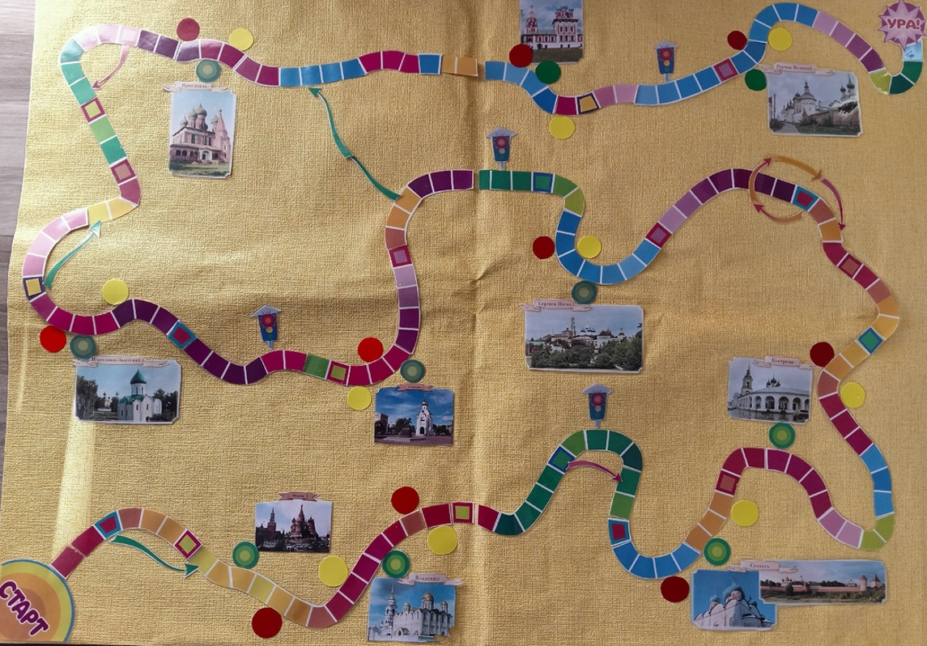
Игровое поле

Приложение к игре:

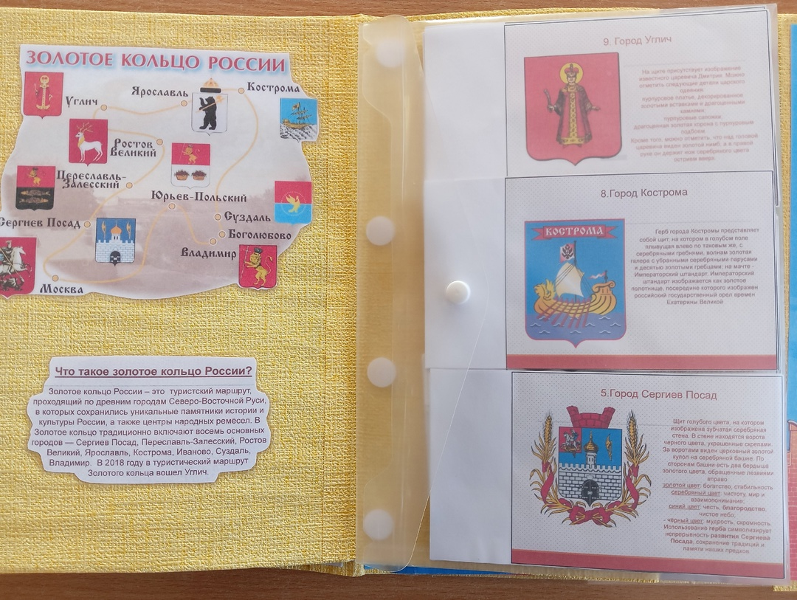
10 книжечек рассказывающих о достопримечательностях городов, о том как выглядит герб города и чем знаменит город
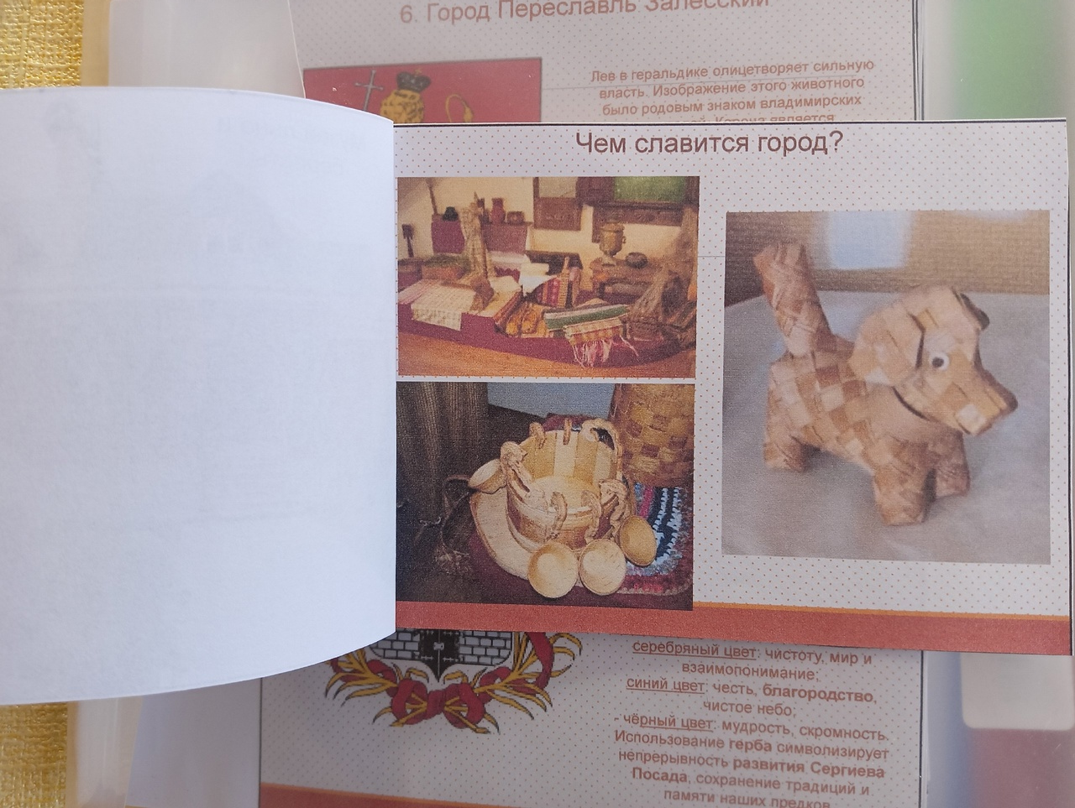

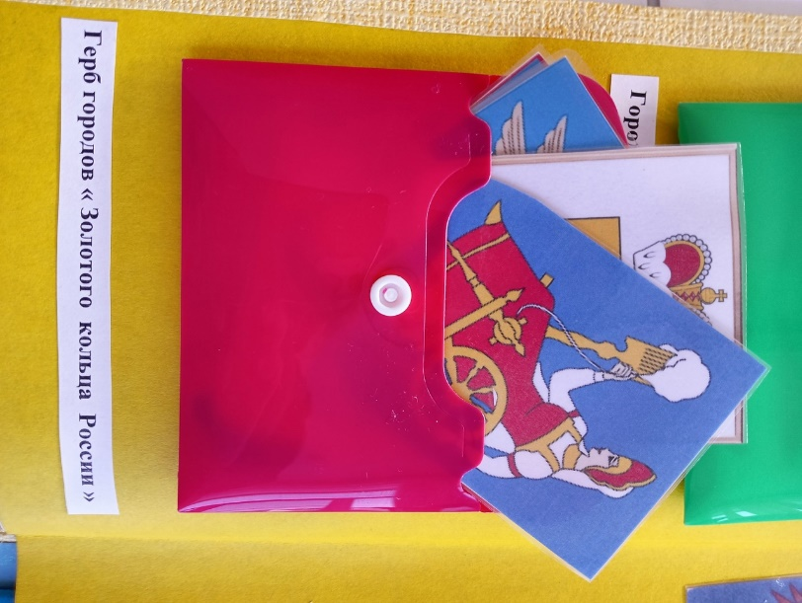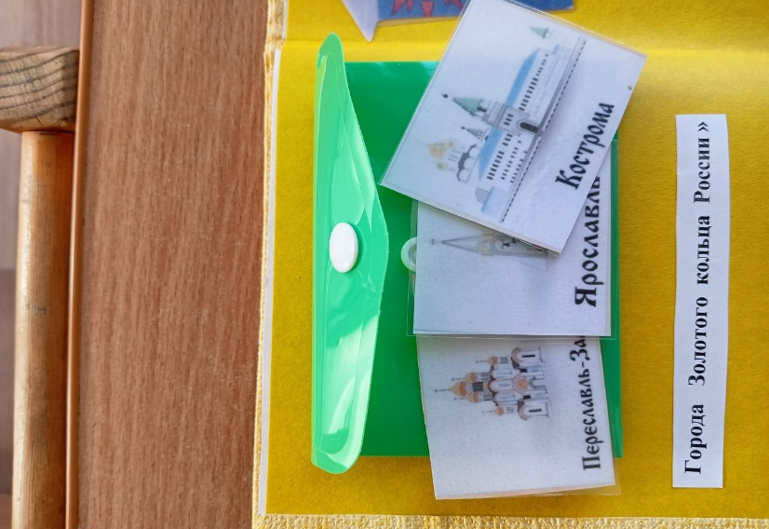

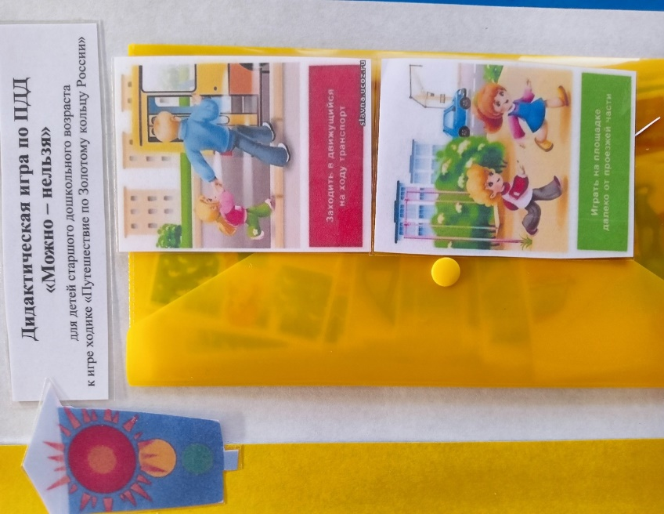

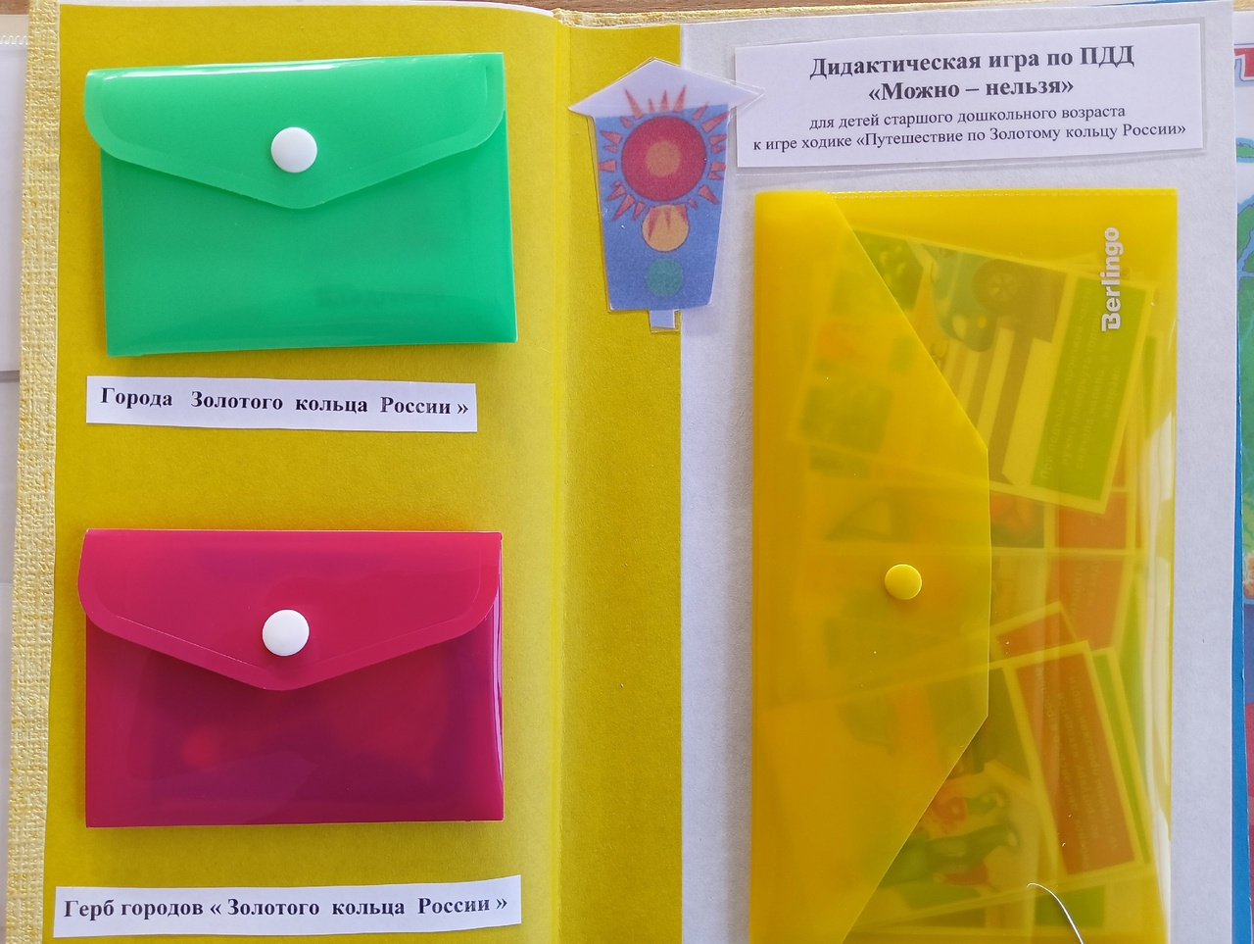

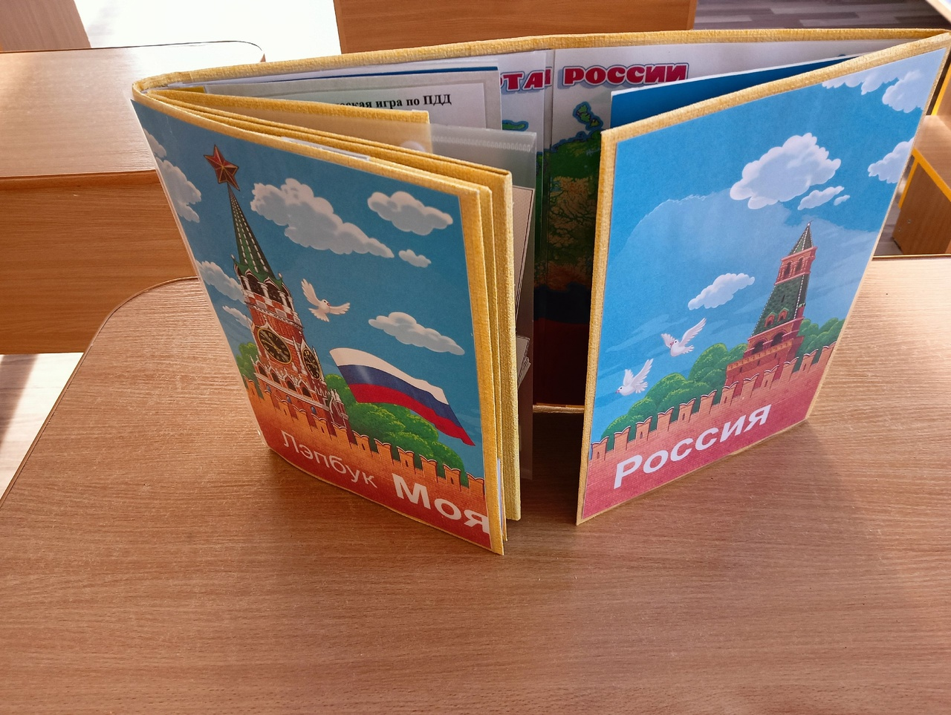
Игра входит в Лэпбук «Моя Родина – Россия».

